Безопасные каникулы
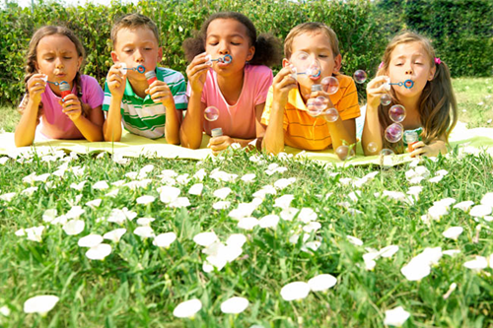
Лето во время каникулы, большую часть времени дети проводят на свежем воздухе. Чтобы отдых оставил приятные впечатления и воспоминания, а неприятности не омрачили три летних месяца, взрослые должны напоминать детям о соблюдении правил безопасности:
1. Выбираем безопасные игровые площадки.
Прежде чем посадить ребенка на качели, взрослому необходимо убедиться, что крепления прочные, а сиденье гладкое, без зазубрин и торчащих гвоздей.
Нужно объяснить ребенку, что на солнце металлические части игровых конструкций могут сильно нагреваться, поэтому прежде чем съезжать с горки, нужно убедиться, не горяча ли ее поверхность.
2. «Не все, что интересно - безопасно»
Обойдите весь двор и обратите внимание ребенка на самые опасные места: люки, подвалы, чердаки, строительные площадки. Важно не просто сказать: «Сюда ходить нельзя! Это опасно!» Нужно объяснить доходчиво, почему именно нельзя: в люк можно упасть, дверь подвала может кто-нибудь закрыть, и тогда ребенок останется там в заточении, крыша, пол старого здания могут обвалиться…
3. Катание на роликах или велосипеде – занятия полезные во всех отношениях, но вместе с тем довольно опасные. Прежде всего позаботьтесь о средствах защиты маленьких спортсменов. Всевозможные шлемы, наколенники и налокотники – это не просто модные «примочки», а то, что убережет малыша не только от разбитых коленок и ободранных ручонок, но и от травм куда более серьезных.
4. Не все, что привлекательно выглядит, является съедобным.
Лето – самое подходящее время, чтобы вместе с детьми изучить названия растений, ягод и плодов. На помощь придут энциклопедии, информация из интернета и ваши собственные знания.
В любом случае установите правило: ничто незнакомое в рот не брать.
5. Купаться под присмотром взрослого.
Даже если ребенок уверенно плавает или одет в специальные нарукавники, жилет и круг, обязательно будьте рядом внимательным наблюдателем и не упускайте его из виду. Так вы сможете видеть, что ребенок плавает в специально отведенном, неглубоком месте, и контролировать потенциально опасные игры, которыми дети могут увлекаться в воде.
6. Мыть руки перед едой.
Чтобы избежать инфекций и "болезней немытых рук", летом необходимо чаще напоминать детям о простых правилах гигиены, а также иметь с собой влажные салфетки на случай, если рядом не окажется воды.

